Магнитный эллипсоид
Инструкция пользователя

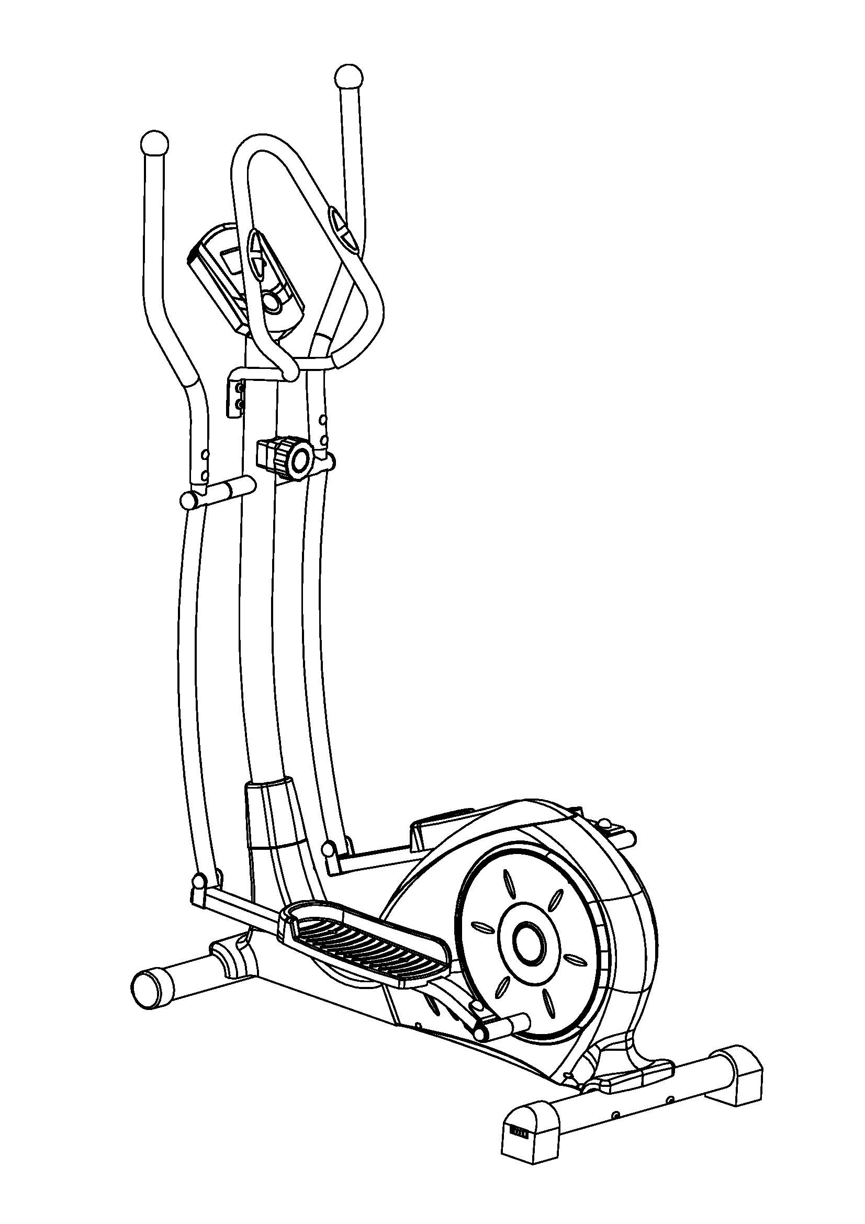

Внимание!
Изучите эту инструкцию до сборки и использования тренажера. Спецификация тренажера может немного отличаться от иллюстраций, изменения могут быть внесены без предварительного уведомления.

Благодарим Вас за приобретение этого магнитного эллипсоида.
Пожалуйста, прежде чем приступить к сборке и использованию тренажера внимательно ознакомьтесь с содержанием данного руководства. Выньте все детали из коробки и удостоверьтесь в наличии всех запчастей из списка. Соберите тренажер, строго следуя инструкции. Сохранность и эффективное использование тренажера возможны только в случае его правильной сборки, техобслуживания и применения исключительно по назначению.

Меры предосторожности:

Примите все следующие меры предосторожности, прежде чем приступить к сборке или эксплуатации тренажера.

- Перед использованием удостоверьтесь, что тренажер находится в исправном состоянии, все болты и гайки должны быть прочно затянуты.
- Установите тренажер на ровной гладкой поверхности вдали от воды.
- Постелите под тренажер защитное покрытие (резиновый коврик, деревянная доска и т.п.)
- Перед использованием, удостоверьтесь, что на полу в радиусе 2 м. от тренажера нет никаких посторонних предметов.
- Тренажер нельзя чистить жесткими моющими средствами. После занятия удалите с тренажера следы пота, которые могли попасть на него во время тренировки. Для сборки и ремонта используйте детали, которые входят в комплект.
- До начала тренировок проконсультируйтесь у вашего врача (составьте оптимальный для Вас график тренировок) и убедитесь, что состояние здоровья позволяет использовать тренажер. Во время упражнений следите за своим самочувствием. Помните: чрезмерные нагрузки могут повредить вашему здоровью. Тренажер не подходит для использования в терапевтических целях.
- Используйте тренажер только по назначению. Если вы обнаружили во время его сборки или проверки какие-нибудь неисправные компоненты, не используйте тренажер до полного устранения проблемы. Для замены используйте зап. части только от производителя.
- Тренажером может пользоваться только один человек за раз, нельзя использовать одновременно двум и более людям.
- Для занятий используйте удобную одежду, не стесняющую движений и спортивную обувь. Избегайте костюмов, части которых могут попасть в движущиеся узлы тренажера.
- Прекратите тренировку и обратитесь к врачу, если почувствуете проявление хотя бы одного из следующих симптомов: головокружение, тошнота, учащение дыхания, неровный пульс, боль в груди и т.д.
- Дети и люди с ограниченными физическими возможностями должны заниматься на тренажере только в присутствии специалиста, который, в случае необходимости, может оказать квалифицированную помощь.
- Мощность тренажера увеличивается с увеличением скорости и наоборот. Тренажер оснащен переключателем, с помощью которого можно регулировать нагрузку — уменьшить, повернув к 1, или увеличить, повернув к 8.
Внимание: прежде чем приступить к тренировкам, проконсультируйтесь с вашим врачом. Это особенно важно для людей старше 35 лет и людей с хроническими заболеваниями.
Сохраните данную инструкцию / Максимальный вес пользователя 100кг.
ВНИМАНИЕ!!! Данный тренажер предназначен для использования в домашних условиях, а не в коммерческих целях (спортзалах, фитнесс клубах и т.п.) или в местах, где отсутствует контроль за его использованием. При использовании тренажера в коммерческих целях с производителя и продавца снимается всякая ответственность за поломки и повреждения тренажера. Гарантийные обязательства не распространяются на тренажер, используемый в коммерческих целях, вне домашних условий.

Сборочный чертеж

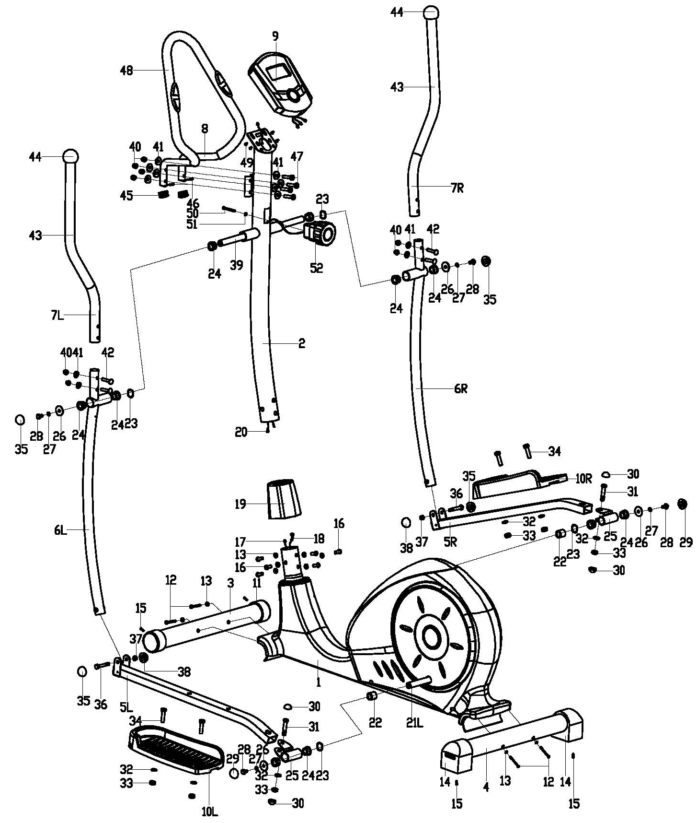

Перечень деталей

№ | ОПИСАНИЕ | кол-во | № | ОПИСАНИЕ | кол-во
1 | Основная рама | 1 | 27 | Пружинная шайба | 4
2 | Передняя стойка | 1 | 28 | Болт | 4
3 | Передний стабилизатор | 1 | 29 | Круглая крышка | 2
4 | Задний стабилизатор | 1 | 30 | Круглая крышка | 4
5L/R | Основание педали | По 1 | 31 | Болт | 2
6L/R | Нижний поручень | По 1 | 32 | Плоская шайба | 6
7L/R | Верхний поручень | По 1 | 33 | Нейлоновая шайба | 6
8 | Центральный поручень | 1 | 34 | Болт | 4
9 | Компьютер | 1 | 35 | Круглая крышка | 4
10L/R | Педаль | По 1 | 36 | Болт | 2
11 | Передняя заглушка | 2 | 37 | Тонкая нейлоновая шайба | 2
12 | Болт | 4 | 38 | Круглая крышка | 2
13 | Шайба | 10 | 39 | Поперечная ось | 1
14 | Задняя заглушка | 2 | 40 | Гайка | 8
15 | Винт | 4 | 41 | Шайба | 12
16 | Болт | 6 | 42 | Болт | 4
17 | Кабель сенсора | 1 | 43 | Поролоновая рукоятка | 2
18 | Соединительный кабель | 1 | 44 | Заглушка рукоятки | 2
19 | Колпачок | 1 | 45 | Круглая крышка | 2
20 | Кабель натяжения | 1 | 46 | Провод датчика пульса | 2
21L/R | Шатун | 1p.r. | 47 | Болт | 4
22 | Ограничитель | 2 | 48 | Поролоновая рукоятка центрального поручня | 1
23 | Пружинная шайба | 4 | 49 | Винт | 4
24 | Втулка | 10 | 50 | Винт | 1
25 | Клипса | 2 | 51 | Шайба | 1
26 | Плоская шайба | 4 | 52 | Регулятор натяжения | 1

Внимание:
Часть деталей поставляется уже в собранном виде, учтите это и соберите тренажер строго следуя пошаговой инструкции.
Подготовка:
Подберите просторное место для сборки тренажера. Проверьте наличие всех деталей и инструментов.
Строго рекомендуется, чтобы тренажер собирали 2 или более человек.

Инструкция по сборке:
Шаг 1
Соедините передний (3) и задний стабилизаторы (4) с основной рамой (1) с помощью болта (12) и шайбы (13) как показано на рисунке.
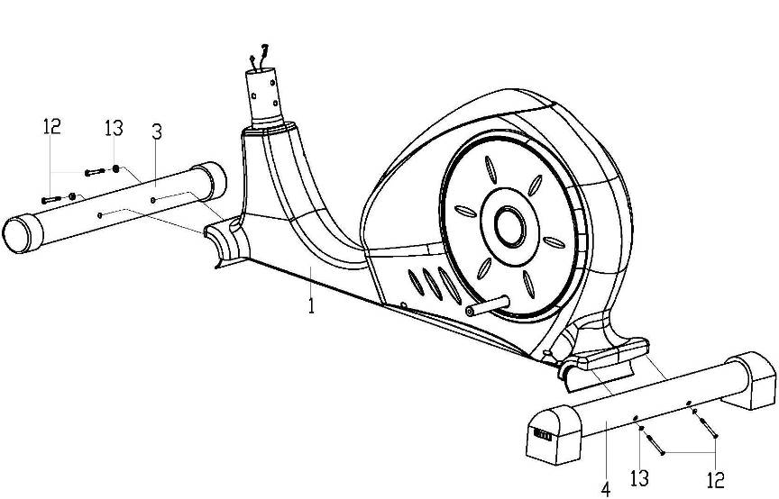

Шаг 2
I: Вставьте колпачок (19) в переднюю стойку (2);
II: Соедините кабель натяжения (20) с кабелем сенсора (17), затем соедините соединительный кабель (18) и регулятор (52) как показано на рисунке.
III: Зафиксируйте переднюю стойку (2) на основной раме(1), с помощью болта (16), и шайбы (13) как показано на рисунке.
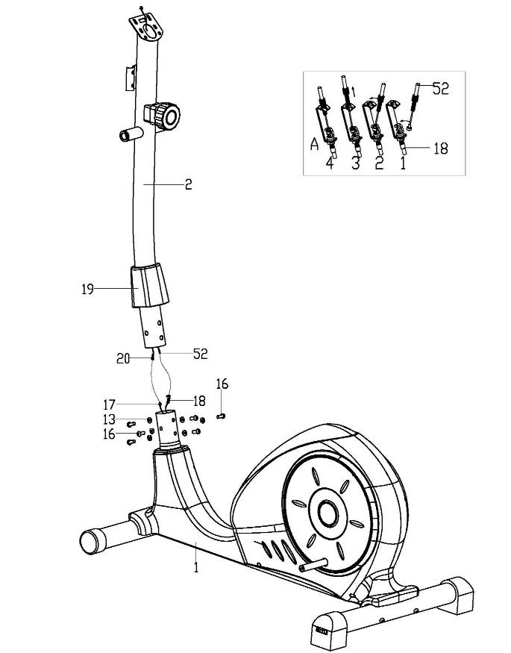
IV: Опустите и зафиксируйте колпачок (19).

Шаг 3
Установите нижние поручни (6L/R) на переднюю стойку (2) с помощью болта(28) и шайб (27), (23), (26). Но пока не затягивайте их.

Соедините основание левой педали (5L) и левый шатун (21L) с помощью болта (28), пружинной шайбы (27), ограничителя (22), плоской (26) и пружинной шайб (23), не затягивайте их. Так же соедините основание правой педали (5R) с правым шатуном (21R)

Соедините нижние поручни (6L/R) с основаниями педалей (5L/R) с помощью болта (36) и нейлоновой гайки (37), затяните их прочно болтами (36) и (28), вставьте круглые крышки (29), (30), (35) и (38).

Соедините педали (10L/R) с основаниями (5L/R) с помощью болта (34), плоской шайбы (32) и нейлоновой гайки (33).

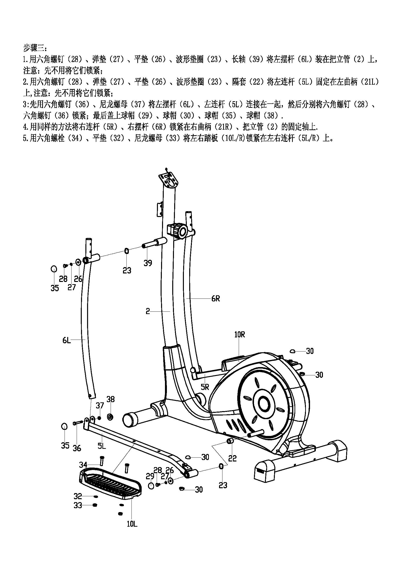

Шаг 4
Соедините провод датчика пульса (46) с передней стойкой (2), затем установите центральный поручень (8) на передней стойке (2) с помощью болта (47), шайбы (41) и гайки (40).
Соедините верхние (7L/R) и нижние поручни (6L/R) с помощью болта (42) и шайбы (41).

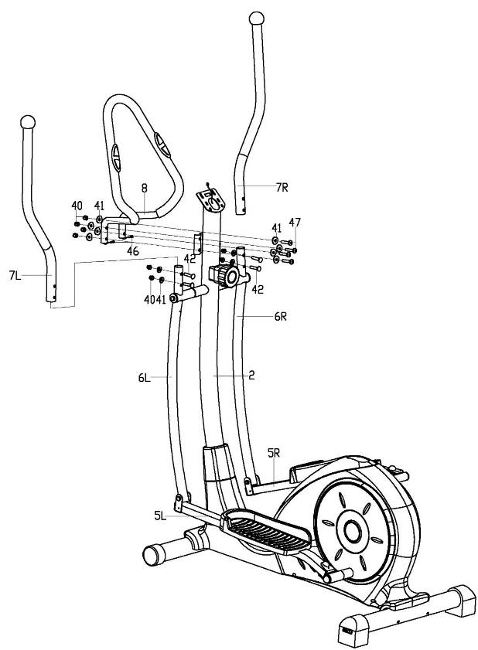

Шаг 5
Соедините кабель натяжения (20) провод датчика пульса (46) с кабелем компьютера (9), затем установите компьютер (9) на передней стойке (2) винтами (49).

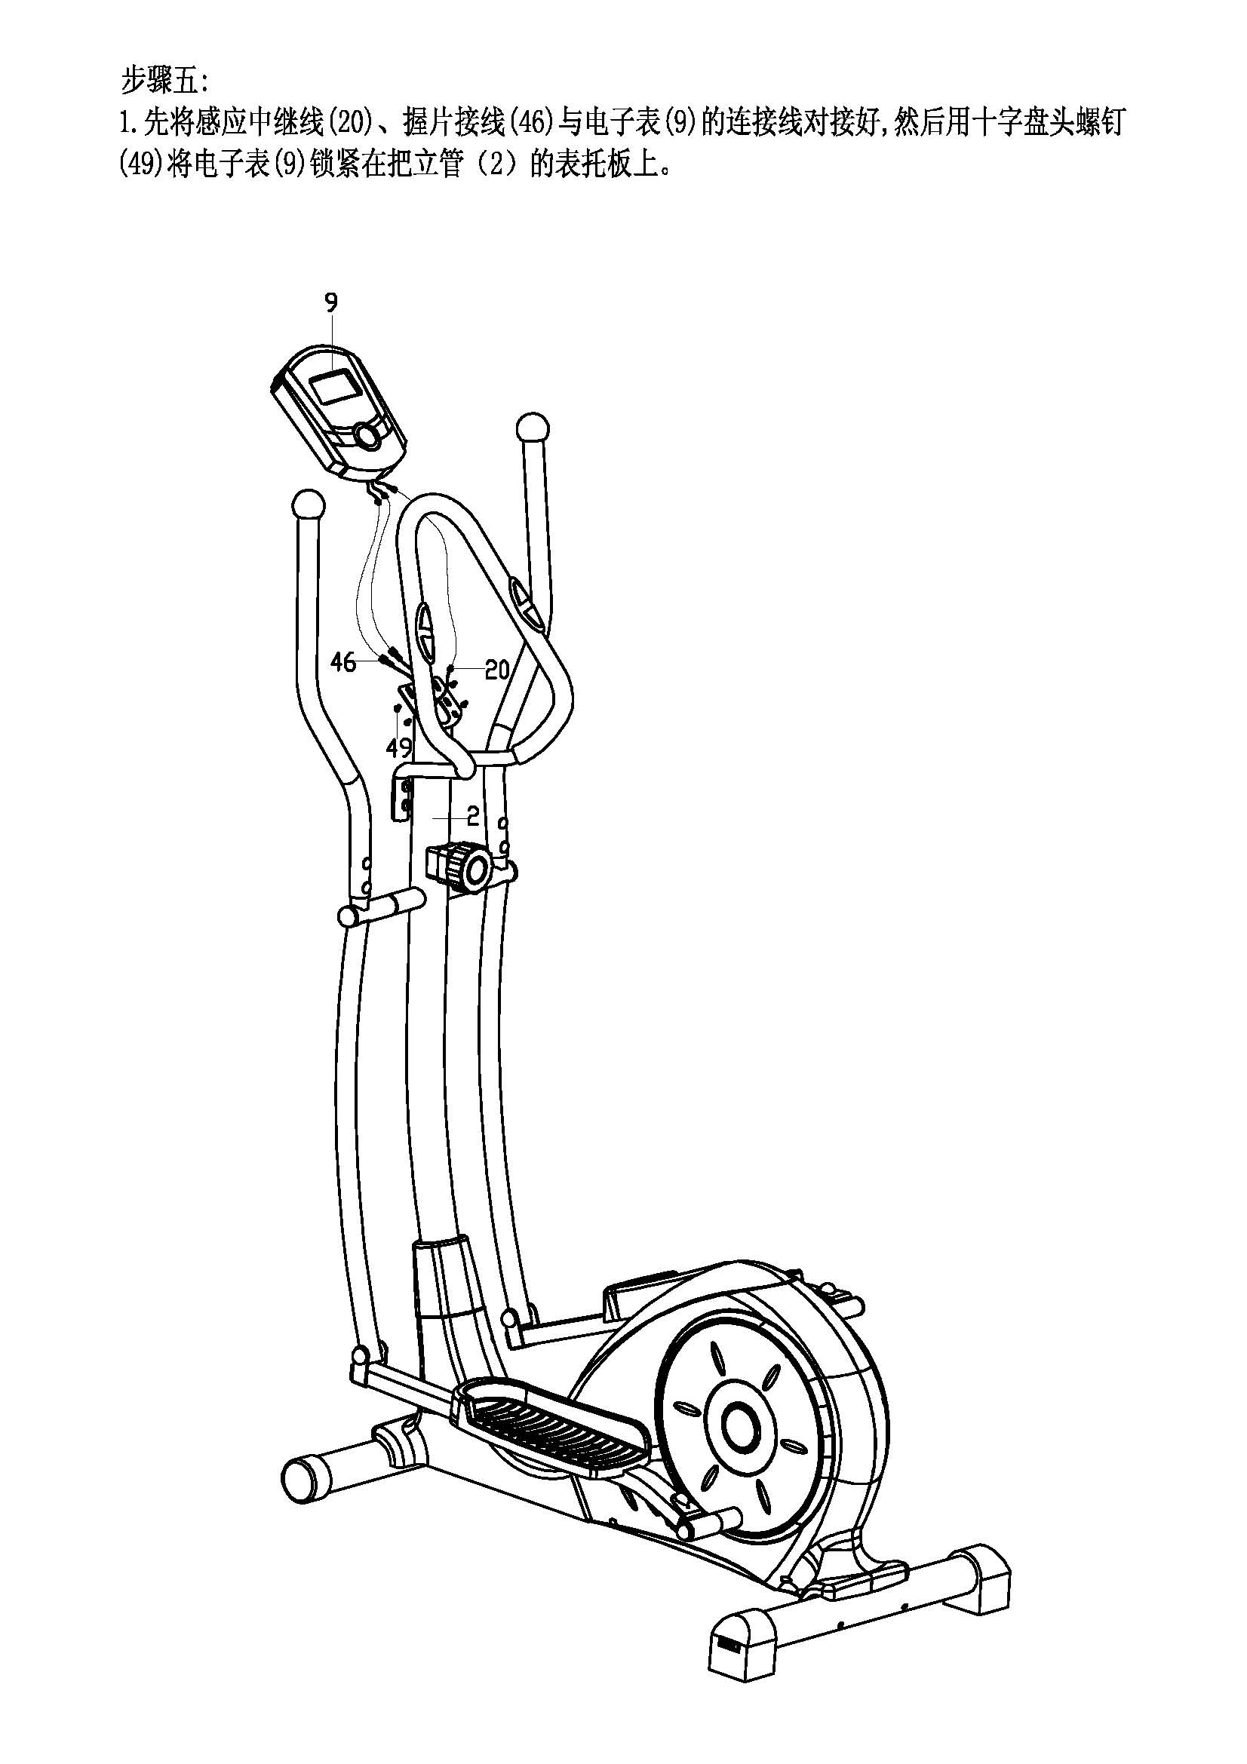

ИНСТРУКЦИИ ПО ВЫПОЛНЕНИЮ УПРАЖНЕНИЙ

Использование этого тренажера поможет улучшить Ваше общее физическое состояние, поднимет мышечный тонус и при надлежащем питании (имеется в виду контроль за потреблением калорий) даст возможность сбросить лишний вес.
До начала тренировок проконсультируйтесь у вашего врача (составьте оптимальный для Вас график тренировок) и убедитесь, что состояние здоровья позволяет использовать тренажер. Во время упражнений следите за своим самочувствием. Прекратите тренировку и обратитесь к врачу, если почувствуете проявление хотя бы одного из следующих симптомов: головокружение, тошнота, учащение дыхания, неровный пульс, боль в груди и т. д.

1.Этап разминки
Этот этап поможет усилить циркуляцию крови в организме и тем самым разогреть мышцы, что снизит риск получения травм мускулатуры и связок. Перед тем как приступить к силовым упражнениям разомнитесь в течении 2-5 минут. Для этого подойдет быстрая ходьба, пробежка, прыжки со скакалкой, или бег на месте.

2. Растяжка
После разминки, пока ваши мышцы разогреты, сделайте упражнения на растяжку. Повторите по окончании работы на тренажере. Каждое упражнение надо выполнять в течение 30 секунд без особых усилий и рывков. При этом если Вы почувствуете боль либо другие неприятные ощущения, то прекратите занятия.

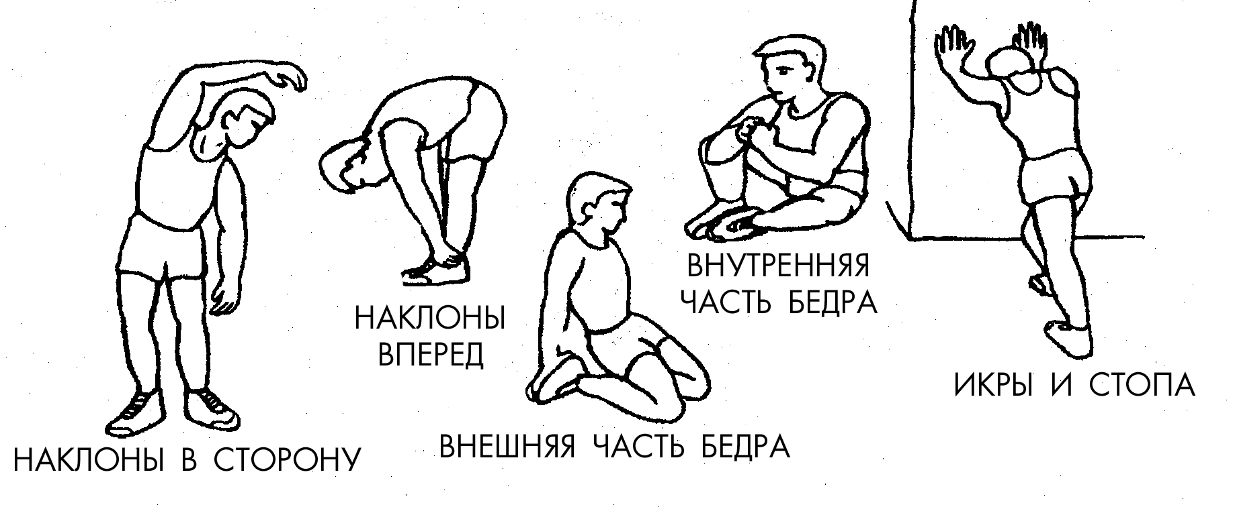

3. Этап расслабления
Этот этап необходим после активной части занятия, на этой стадии Ваша сердечно-сосудистая система и мышцы приходят в нормальное состояние. Необходимо повторить упражнения на растяжку в течение примерно 5 минут, постепенно понижая темп и избегая резких движений. По мере того, как Вы будете становиться сильнее, Вам потребуются более длительные и тяжёлые тренировки. Рекомендуется тренироваться, по крайней мере, три раза в неделю и, если возможно, распределять упражнения равномерно по всей неделе.

